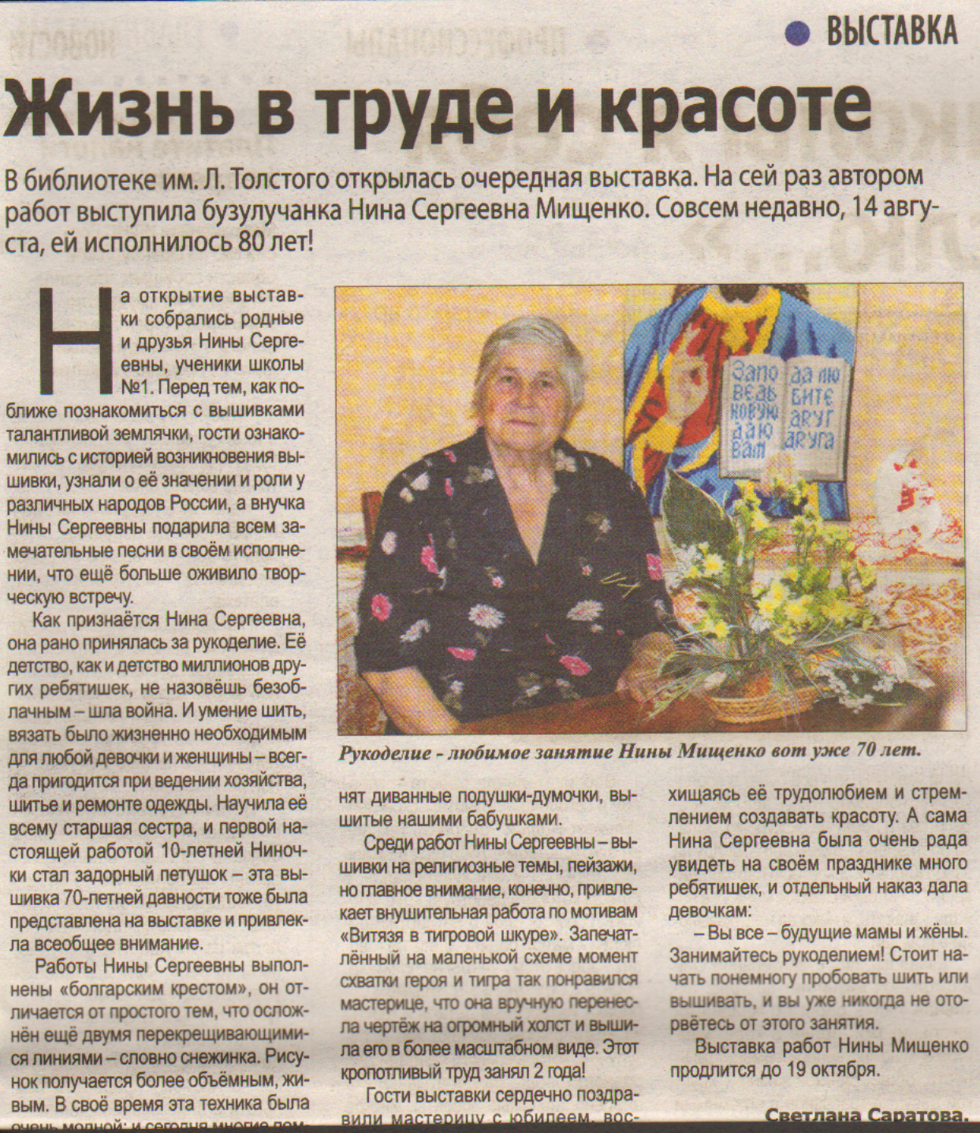

**Саратова С. Жизнь в труде и красоте // Наша Газета. – 2016. – 5 октября  – С.5.**